Лабораторная работа №10

«Создание отчетов в AllFusion PM»

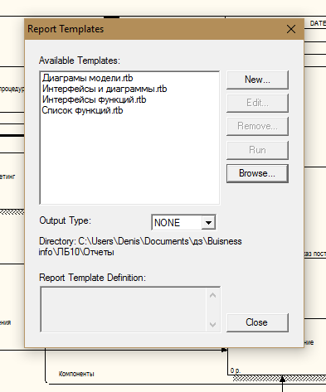

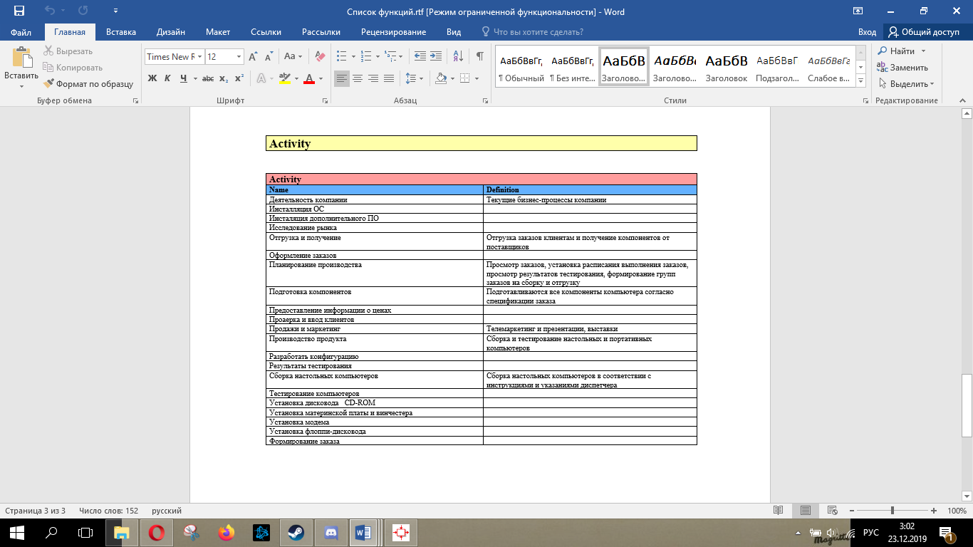

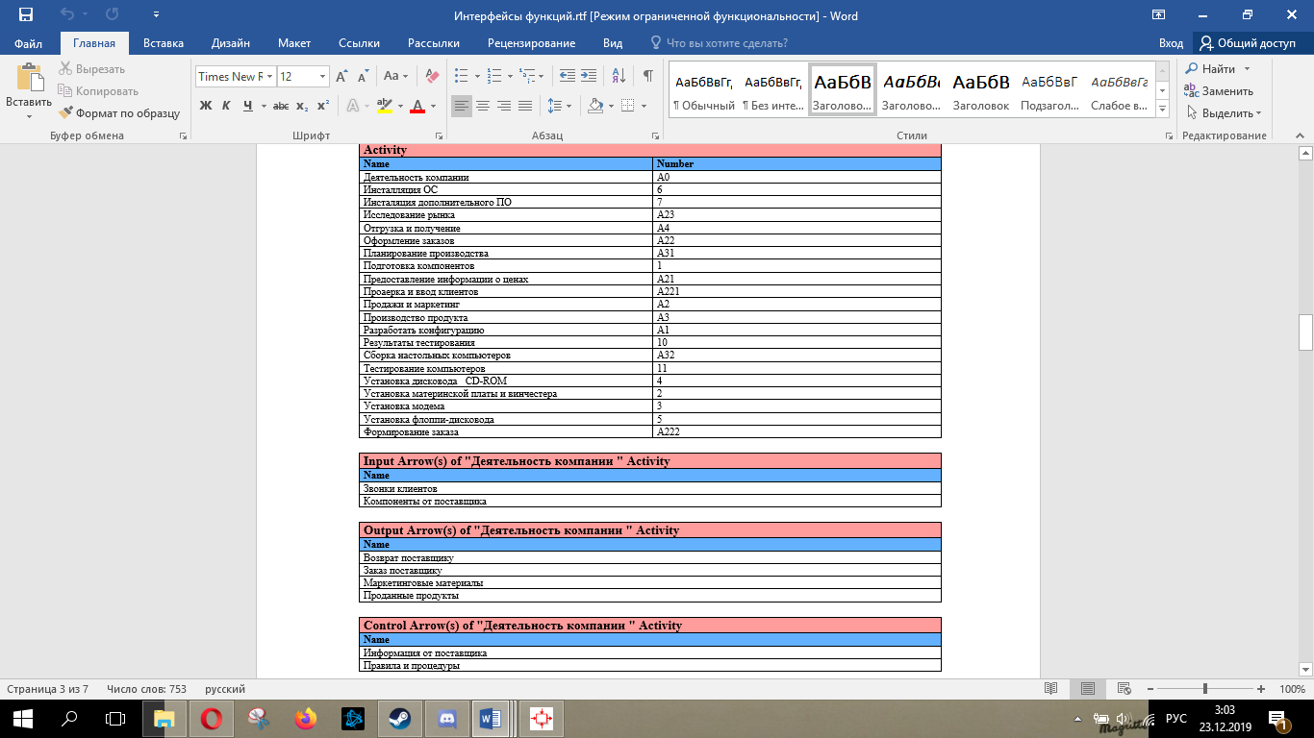

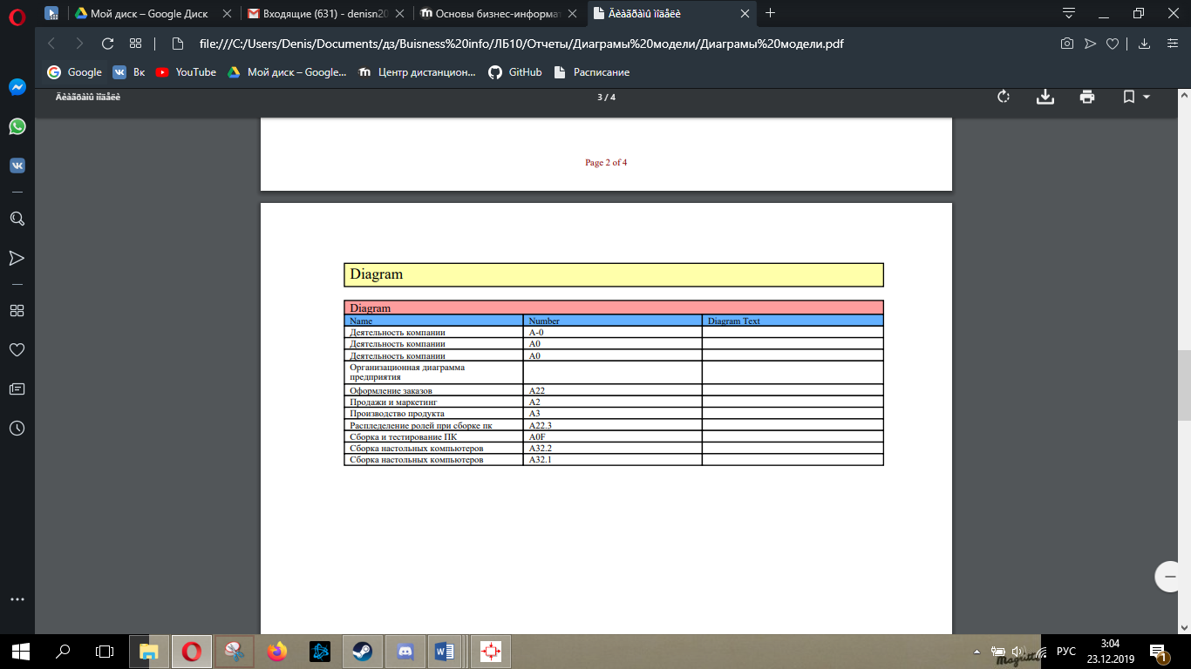

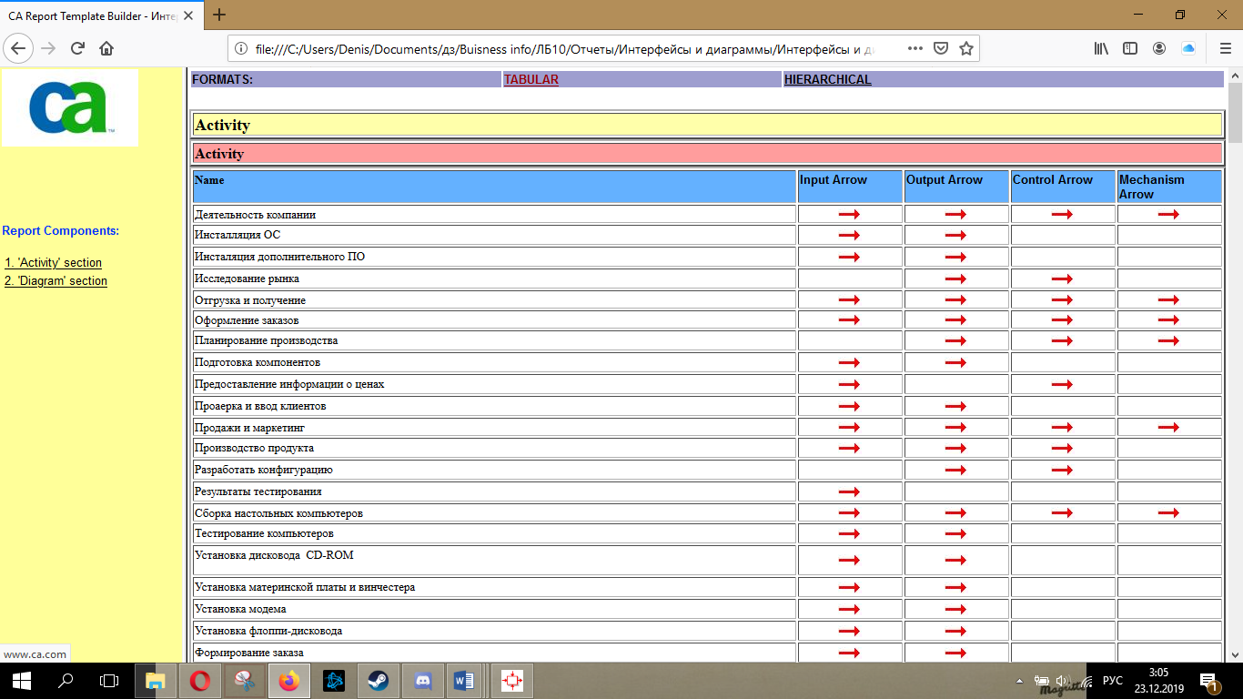

Ответы на вопросы:

1. Что такое Report Template Builder?

*Report Template Builder – общий для AllFusion Process Modeler и AllFusion ERwin Data Modeler генератор шаблонов отчетов. Report Template Builder позволяет однократно разработать шаблон отчета, который впоследствии будет доступен для использования в любых моделях для генерации отчетов в любом из форматов: HTML, RTF, TXT, PDF.*

2. Как запустить Report Template Builder?

*Запустить Report Template Builder можно с помощью кнопки на стандартной панели инструментов или через меню Tools/Report Builder/Report Builder.*

3. Как просмотреть список имеющихся шаблонов?

*В списке Available Templates отображаются шаблоны, находящиеся в текущей выбранной папке.*

4. Как создать новый шаблон отчета в Report Template Builder

*Для создания нового шаблона нажать кнопку New.*

5. Как ввести имя автора и логотип фирмы в шаблон?

*Имя автора и название организации устанавливаются в диалоговом окне Report Template Builder Preferences, которое открывается при выборе закладки General в меню Edit/Preferences . В этом диалоге можно также сменить логотип организации (кнопка Change Logo).*

6. Как запустить генерацию отчета на основе шаблона?

*Выбрать шаблон из списка и нажать на него.*

7. Как в шаблоне включить возможность выбора конкретных диаграмм пользователем при генерации отчета?

*Для свойства Type следует выбрать опцию Specify at Run Time.*

8. В какие форматы можно сгенерировать отчет на основе шаблона Report Template Builder?

*Движитель затрат – характеристики входов и управлений работы, которые влияют на то, как выполняется и как долго длится работа.*

9. Какими средствами для построения отчетов располагает AllFusion PM?

*HTML, RTF, TXT, PDF.*